Тема уроку: Прийоми укладання цегли

Прийоми укладання цегли, виконувані муляром, істотно впливають на продуктивність праці. При цьому враховують кваліфікацію виконавця робіт, пластичність розчину та ряд інших факторів. Залежно від технологічних властивостей розчину і вимог до зовнішньої (лицьової) поверхні конструкцій (під штукатурку або розшивку) застосовують наступні способи укладання цегли.

Укладання у притиск (рис.5.3) застосовують, вкладаючи тичкові й ложкові ряди на жорсткому і пластичному розчині. Таке укладання муляр виконує в наступній послідовності. Поданий розчин розрівнюють кельмою, підготовляють постіль для укладання декількох цеглин. При цьому розчин розстеляють з відступом від лицьової поверхні стіни на 10 мм. Ребром кельми підгортають частину розчину з верху постелі і притискають до вертикальної грані раніше покладеної цегли. Лівою рукою муляр укладає цеглу і притискає її до раніше покладеної, одночасно правою рукою витягаючи кельму догори. При цьому утворюється щільно заповнений розчином вертикальний шов. Далі рукою або рукояткою кельми муляр осаджує цеглу на розчинній постелі до необхідної товщини шва. Після укладання двох - чотирьох цеглин він підрізає кельмою розчин, що виступив зі швів, і накидає його на розчинну постіль.
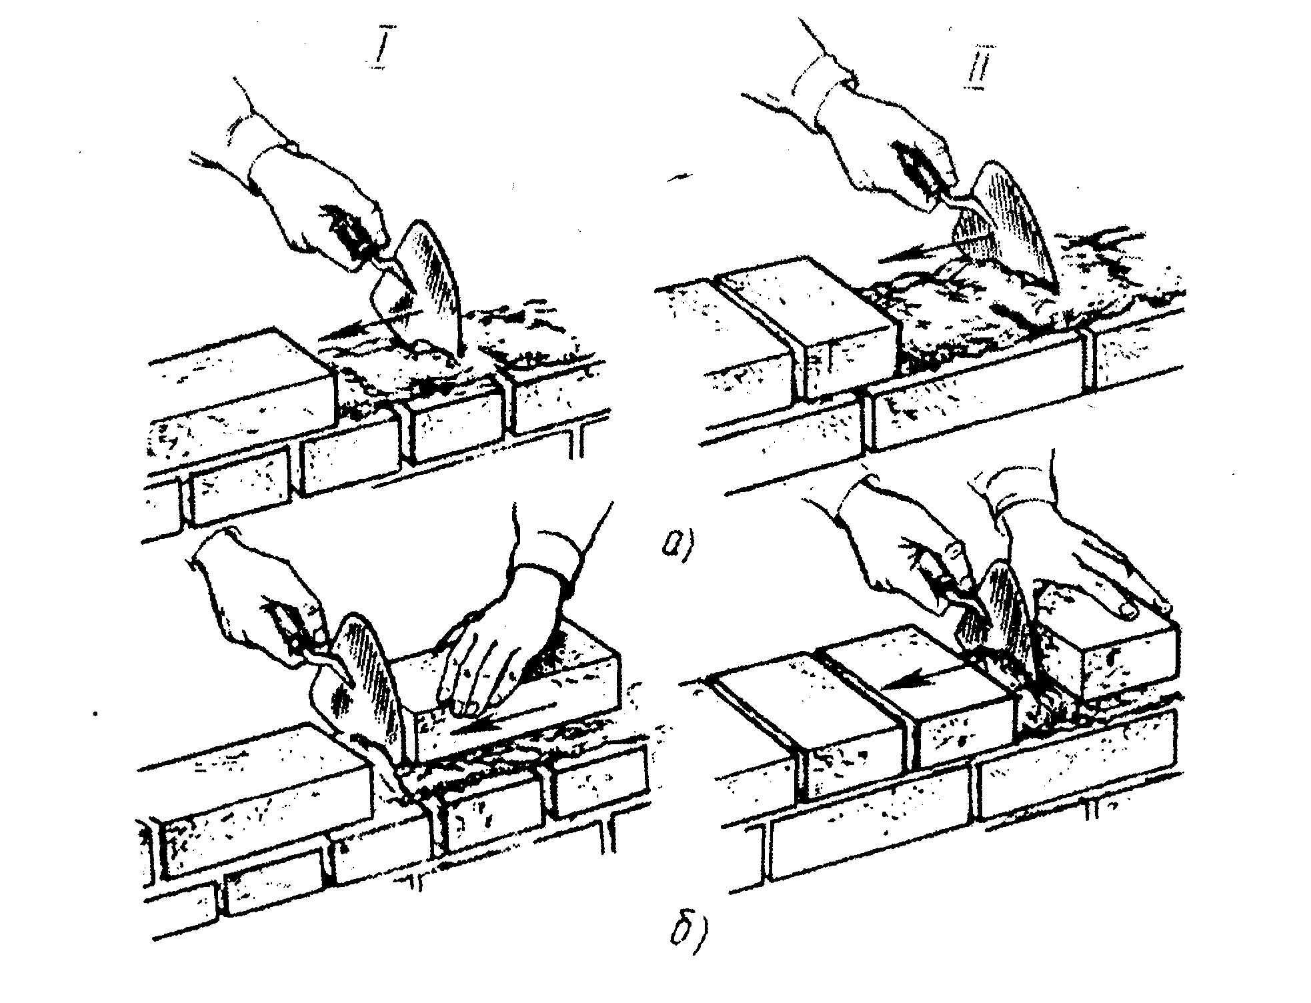
Рис.5.3 – Укладання цеглин способом впритиск ложкового (I) і тичкового (II) рядів:
а – підгортання розчину кельмою; б – присування цеглини і заповнення поперечного
вертикального шва

Укладання вприсик (рис.5.4) ведуть на пластичному розчині з неповним заповненням розчином швів на лицьовій поверхні. Кладку вприсик муляр виконує в такому порядку. Поданий розчин розстелює з відступом від краю стіни на 20...30 мм. З відстанню 50...80 мм муляр підгортає розчин з верху постелі гранню цеглини, трохи нахиленої вперед. Муляр, присуваючи цеглину, повертає її і притискує до раніше укладеної. Натисканням руки він осаджує цеглину до необхідної товщини шва.
Такий спосіб кладки, при якому муляр не користується кельмою, відрізняється високою продуктивністю, але поверхні викладених стін треба штукатурити.

Укладання вприсик з підрізанням розчину (рис.5.5) виконують на пластичному розчині з повним заповненням швів розчином на лицьовій поверхні. Цей спосіб кладки муляр виконує в наступному порядку. Готує розчинну постіль, що не доходить на 10 мм до лицьової поверхні стіни. Підгортає частину розчину з верху постелі гранню цеглини, трохи нахиленої вперед. Присуваючи цеглину, муляр повертає її і притискає до раніше покладеної, після чого покладену цеглину натисканням руки або рукояткою кельми осаджує до необхідної товщини шва. Надлишки розчину, що виступив зі швів, підрізає кельмою.
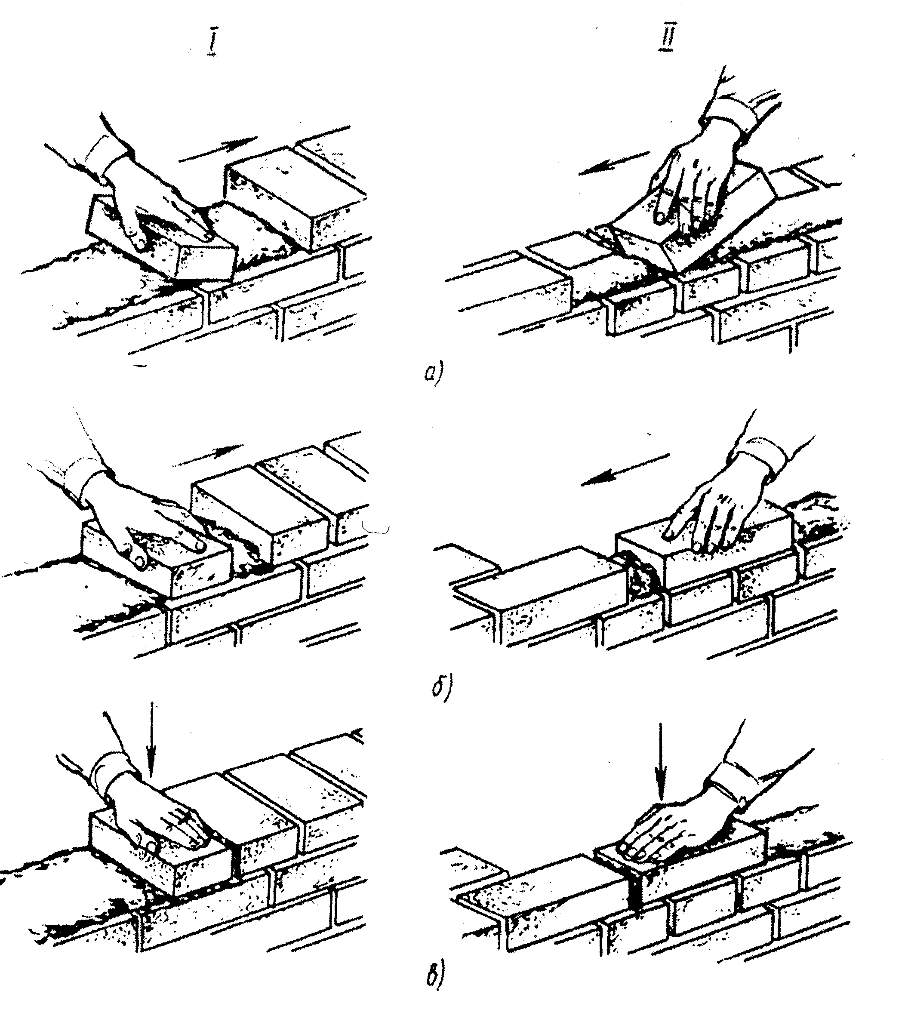
Рис. 5.4 – Укладання цеглин способом вприсик тичкового (I) і ложкового (II) рядів:
а – підгортання розчину гранню цеглини; б – притискання цеглини до раніше укладеної;
в – осаджування цеглини
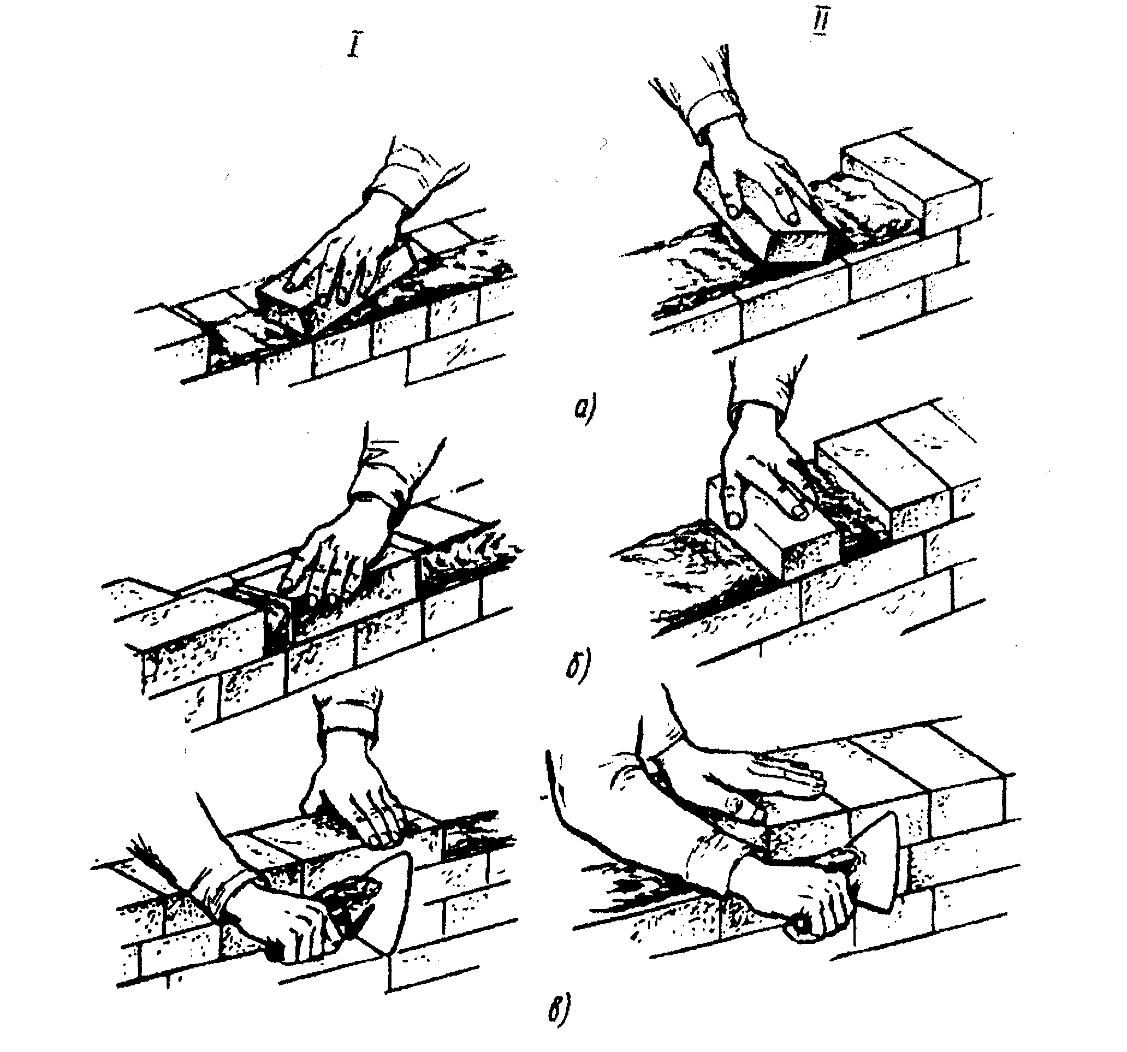
Рис.5.5 – Укладання цеглини способом вприсик з підрізуванням розчину
ложкового (I) і тичкового (II) рядів:
а – підгортання розчину гранню цеглини; б – притиснення цеглини до раніше укладеної;
в – осаджування цеглини і підрізування надлишків розчину

Укладання напівуприсик (рис.5.6) використовують при кладці цеглин у забутку. Для цього спочатку рівним шаром розстелюють розчин. Муляр веде кладку обома руками, при цьому ребрами цеглин підгортає розчин для часткового заповнення вертикальних швів. Покладені цеглини осаджує до однакового рівня з верстовими рядами. Такий спосіб кладки виконують муляри 2-го розряду, що обумовлено нескладним її виконанням.
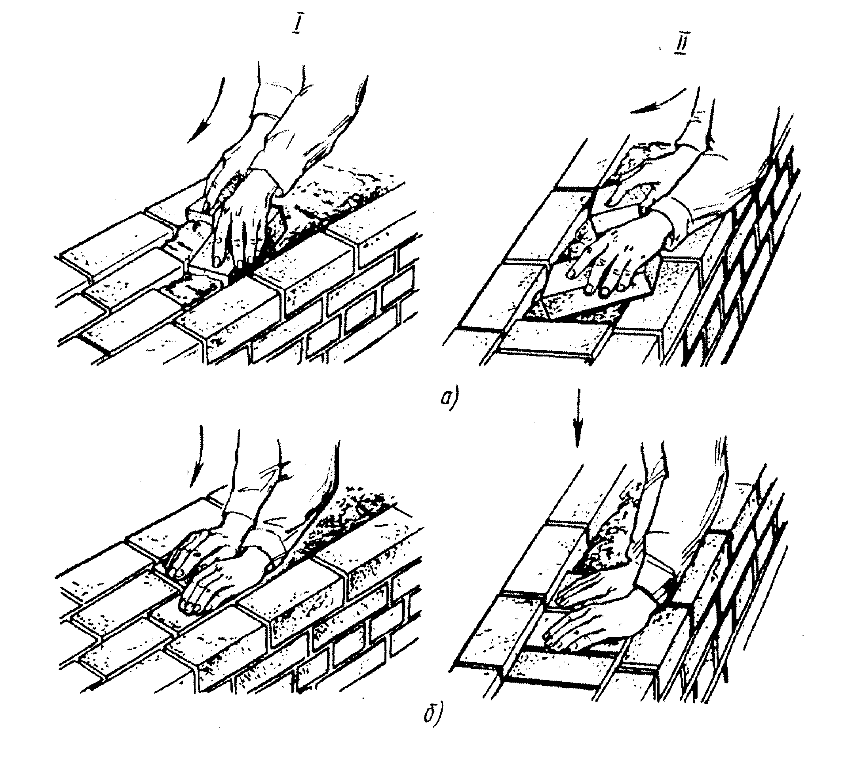
Рис.5.6 – Укладання цеглин способом напівуприсик ложкового (I ) і тичкового (II) рядів:
а – підгортання розчину гранями цеглини; б – осаджування цеглини

